新 书 推 荐
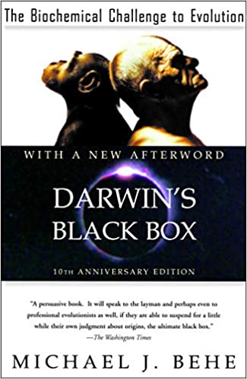
中文书名：《达尔文的黑匣子：生物化学对进化的挑战》
英文书名：Darwin's Black Box: The Biochemical Challenge to Evolution
作 者：Michael J. Behe
出 版 社：Simon & Schuster
代理公司：ANA/Lauren Li
页 数：352页
出版时间：2006年3月
代理地区：中国大陆、台湾
审读资料：电子稿
类 型：科普
中文简体版曾授权，现版权已回归

内容简介：
乔治·吉尔德（George Gilder）将《达尔文的黑匣子》列入《国家评论》（National Review）20世纪最重要的100部非虚构作品名单，他写道："它在20世纪末推翻了达尔文，就像量子理论在初期推翻了牛顿一样"。2005年5月，H.艾伦·奥尔（H. Allen Orr）在《纽约客》杂志上讨论这本书时说到比希，"他是从事智能设计的小圈子里最突出的科学家，他的论点是迄今为止最有名的"。从光谱的一端到另一端，《达尔文的黑匣子》已经成为智能设计运动的关键文本--为了确定达尔文进化论是否足以解释我们所知的生命，必须解决的一个论点。

在这个版本中，比希写了一个重要的新的后记，追溯了辩论开始以来的十年中的状况。这是他关于这个问题的第一个重要的新声明，将受到成千上万希望继续这场激烈辩论的人的欢迎

作者简介：
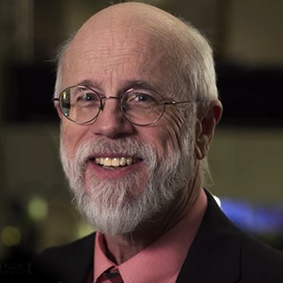
迈克尔·比希（Michael J. Behe）是利哈伊大学的生物科学教授，自1985年以来一直在该校工作。1978年至1982年，他作为博士后在美国国立卫生研究院（National Institutes of Health）研究DNA结构。1982年至1985年，他在纽约市的皇后学院担任化学助理教授。他撰写了40多篇技术论文，但他最出名作品还是《达尔文的黑匣子》。他与他的妻子和九个孩子住在宾夕法尼亚州伯利恒附近。

媒体评价：
“《达尔文的黑匣子》帮助发起了‘智能设计 ’运动：认为自然界表现出的设计性，超越了达尔文的随机性。今天，这场运动比以往任何时候都更加具有影响力，迈克尔·比希更新了这本书，并在书后写了一篇关于现状的后记。”
----《时代杂志》（Time）

“一本有说服力的书。它对普通人，甚至对专业的进化论者都有说服力，如果他们能够暂时中止自己对起源这个终极黑匣子的看法。”
----《华盛顿时报》（The Washington Times）
“当用现代生物学的强大工具而非现代的偏见进行论证时，生物化学层面的生命就可能是一种产品，比希说，只能是智能设计的产品。一位生物学家这样说...这个命题接近于异端邪说”。
----《纽约时报》书评（The New York Times Book Review）

谢谢您的阅读！
请将回馈信息发至：李文浩 （Lauren Li）
安德鲁﹒纳伯格联合国际有限公司北京代表处
北京市海淀区中关村大街甲59号中国人民大学文化大厦1705室, 邮编：100872
电话：010-82449901
传真：010-82504200
Email: JHuang@nurnberg.com.cn
网址：www.nurnberg.com.cn
微博：http://weibo.com/nurnberg
豆瓣小站：http://site.douban.com/110577/
微信订阅号：安德鲁书讯


